Załącznik mapowy nr 1
do Zarządzenia nr 0050/42/21
Prezydenta Miasta Tychy
z dnia 4 lutego 2021 r.
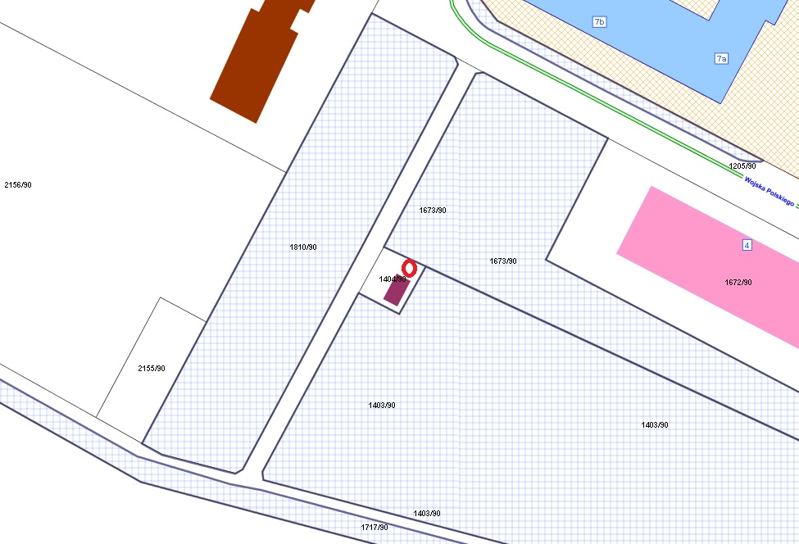

LEGENDA
____ | Tereny do dzierżawy przy ul Wojska Polskiego

Załącznik mapowy nr 2
do Zarządzenia nr 0050/42/21
Prezydenta Miasta Tychy
z dnia 4 lutego 2021 r.

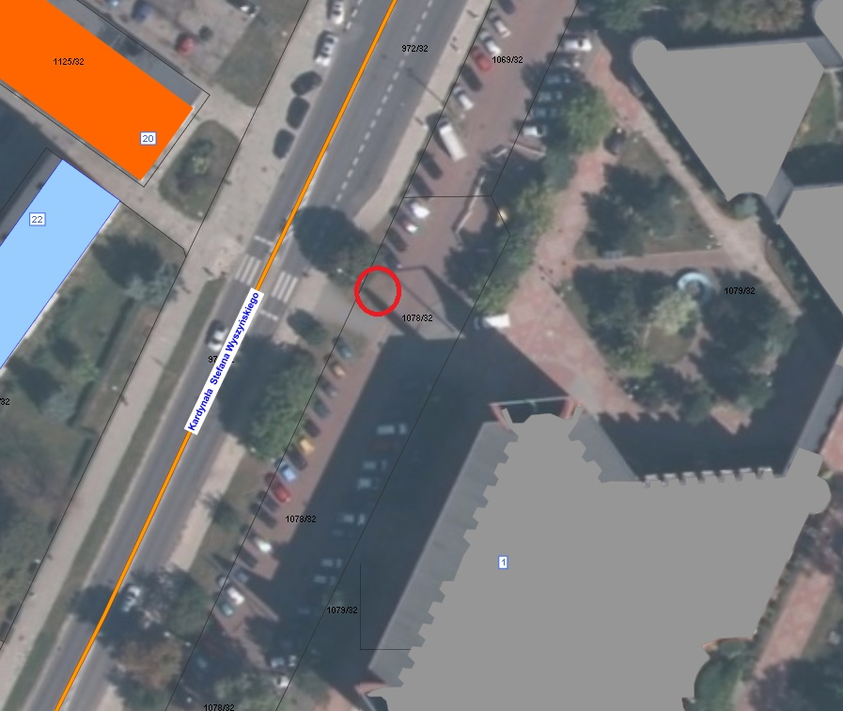
LEGENDA
____ | Tereny do dzierżawy przy ul. Wyszyńskiego

Załącznik mapowy nr 3
do Zarządzenia nr 0050/42/21
Prezydenta Miasta Tychy
z dnia 4 lutego 2021 r.
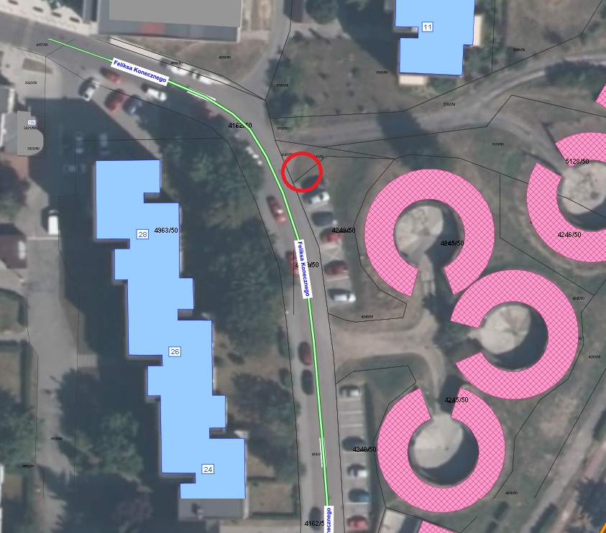
LEGENDA
____ | Tereny do dzierżawy przy ul. Konecznego

